FIle：

文件拷贝次数记录图

图一：所有员工在每个小时的拷贝文件的最大次数的平均值

横轴：代表一天24个小时

纵轴：代表拷贝的文件次数

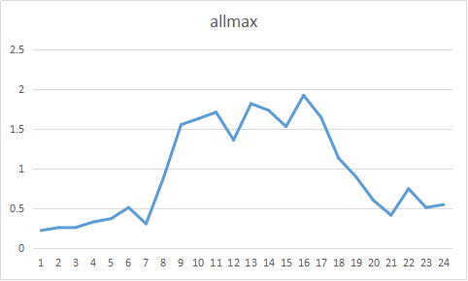

图一

图二：正常员工在一天内每个时间段拷贝文件的最大次数的平均值

横轴：代表一天24个小时

纵轴：代表拷贝的文件次数

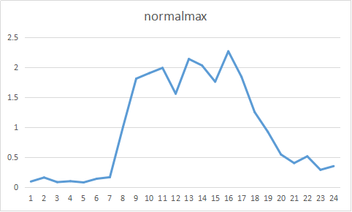

图二

图三：异常员工在一天内每个时间段拷贝文件的最大次数的平均值

横轴：代表一天24个小时

纵轴：代表拷贝的文件次数

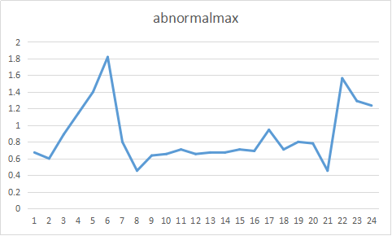

图三

图四：所有员工在一天内每个时间段拷贝文件的出现次数最多的次数的平均值

横轴：代表一天24个小时

纵轴：代表拷贝的文件次数

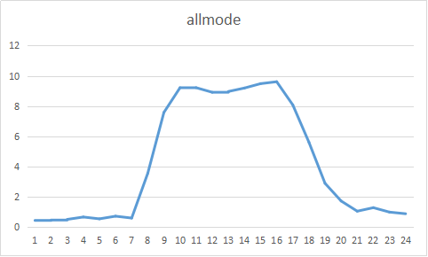

图四

图五：正常员工在一天内每个时间段拷贝文件的出现次数最多的次数的平均值

横轴：代表一天24个小时

纵轴：代表拷贝的文件次数

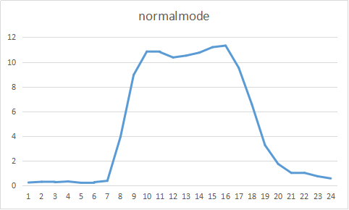

图五

图六：异常员工在一天内每个时间段拷贝文件的出现次数最多的次数的平均值

横轴：代表一天24个小时

纵轴：代表拷贝的文件次数

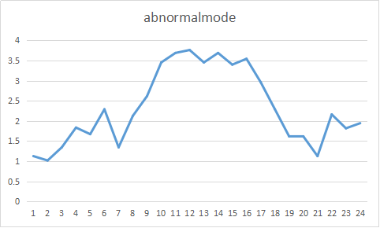

图六